甘肃省兰州市2015届高三实战考试
语 文 试 题
注意事项：
1．本试卷分第I卷（阅读题）和第II卷（表达题）两部分。答卷前，考生务必将自己的姓名考号填写在答题纸相应的位置上。
2．本试卷满分150分，考试用时150分钟。
3．答题全部在答题纸上完成，试卷上答题无效。
第I卷 阅读题
甲 必考题
一、现代文阅读（9分，每小题3分）
阅读下面的文字，完成1～3题。
中国医学有着诸多独特性质，其中之一是与乡土社会的关系，始终作为构成中国医学自有的组织形态的基础。中国医学未能发展出医院制度，即在于它与西方医学的社会结构方式不同。简言之，中国医学的存在与几率，发生在医学与乡土社会的共同体空间中，医学不是独立于乡土共同体空间之外的一个技术机构，而是与乡土社会融为一体，并且作为融合性因素之一，在乡土社会共同体的整合中起着重要的作用。
这里，我们首先会注意到中国医学与乡土社会的密切关联。至少19世纪以前，在中国江南城镇社会，医师大都具有乡土身份（外籍医师自然也有，但人数极少，至于游方郎中则不在其列），有一些在外地学习医学的人，艺成后也会回到他所在的地方从事医学职业。医学史上留名的医人，往往也都以“地望”称世。甚至中国医学中的大小各流派，也往往以地方命名，如清代早期名医沈鲁珍就属吴医流派，另外还有浙医、淮医、常医等等。这些皆可说明，医学在传统中国离不开乡土社会，医人在乡土社会长期不变的活动，构成了中国医学传统中的乡土性特点。
进一步说，乡土社会作为一个共同体，医学既是一种需求，也是共同体内部的责任约定。当医学在乡土社会展开时，医学的意义并不仅仅在于施药治病，而要承担着这个共同体所有成员福祉之任。毋庸置疑，生于斯长于斯的医师，分属这个共同体中一员，他所从事的医学与其说是职业，不如说是这个共同体的个体分工，他以其专长服务于全体．但医师的身份又另有其特殊性。在范围大约几十平方里、人口数千或近万的共同体区域中，医师通过他的医学活动所产生的影响，增加了他在乡土社会的权威性。我们看到有名望的医人，往往为地方士绅团体中一员，或者受士绅信任，参与该区域共同体内部核心事务．医学在乡土社会最大限度地展示了它在共同体社会中的政治性能，而医师则在医学专业之外，成为一个不可或缺的政治角色。
因此，还要延伸到医学在乡土社会共同体中的道德和伦理处境．为什么包括沈鲁珍在内的众多医师，长期以来一再选择本土从业？这种偏好，或许有多种解释，但他们给出的最有力的理由，则集中在两点， “事亲”与“活人”。这两点在许多著名医人的自述里屡屡提起，实在是有着深刻的道德伦理考量在内。 “事亲”往往是他们从事医学的起点，而由身边亲人，扩散到整个“乡党”组成的共同体，却是他们的志业。这个志业的目标是“活人”。作为中国医学经久不变的思路，医师总是把“存活”他所在共同体男女老少的生命，当成他的责任和使命。当年张仲景放弃太守官职，执意要回到饱受离乱之苦的南阳故郡，就是带着这样的道德责任。事实上， “医圣”张仲景这种强烈的乡土情怀，作为道德影响力，在19世纪以前可以说久传不衰。
显然，这种道德性的选择，不仅形成了传统中国乡土社会的医学特殊性存在，更重要的是它为乡土社会共同体提供了重要的道德价值标准，从而有力地支持了乡土社会伦理生活的建立。一般说来，医师在乡土社会广受尊崇，其原因就在于他们作为医人，身上有一种持久的道德人格魅力。这种魅力，经由他的医学实践，在乡土社会起着一定程度的凝合和向心力。对共同体而言，德性高尚的医师，其感召的力量比我们想象的还要大。这也是“医道”之所以获得乡土社会合法承认的深层基础之所在。
（摘编自费振钟《乡土社会、共同体与医学》）
1．下列关于“中国医学与乡土社会的密切关联”的理解，不符合原文意思的一项是（3分）
A．中国医学的存在不是以单纯的技术机构存在于乡土社会中，它的组织形态的基础是与乡土社会的关系。
B．在乡土社会共同体的整合中，中国医学与乡土社会相融，并作为一个融合性因素起着重要作用。
C．中国医人一直具有乡土身份，他们在乡土社会长期不变的活动，构成了中国医学传统中的乡土性特点。
D．中国医师的道德性选择，为乡土社会提供了重要的道德价值标准，有力地支持了乡土社会伦理生活的建立。
2．下列理解和分析，不符合原文意思的一项是（3分）
A．在乡土社会中，医师的责任和使命，并不仅仅是施药救人，同时还承担着共同体区域中成员的福祉之任。
B．有名望的医人往往成为乡土社会中不可或缺的政治角色，医学也最大限度地展示出它在共同体社会中的政治性能。
C．乡土社会的医师以其医学专长服务于共同体，并通过医学活动方式来参与管理区域共同体内部核心事务。
D．中国医学的众多医师多有强烈的乡土情怀，他们以“事亲”作为从事医学的起点，由此扩展到“存活”乡党共同体中男女老少的生命。
3．根据原文内容，下列理解与分析不正确的一项是（3分）
A．西方医学能够发展出医院制度，与它的社会结构方式不像中国医学那样—— -严重依存于乡土社会共同体有关。
B．中国医学传统有鲜明的乡土性特点，离不开乡土社会，这就是中国医学中的大小各流派一概以“地望”来命名的根本缘由。
C．在乡土社会，医师往往凭借着自己的医学活动所产生的影响力来为自己赢得名望，获得权威，许多人因此而跻身于地方的士绅团体。
D．医师身上持久的道理魅力的感召力在乡土社会的共同体空间中非常大，这就使得“医道”获得乡土社会合法承认有了深层的基础。
二、古代诗文阅读（36分）
（一）文言文阅读（19分）
阅读下面的文字，完成4～7题。
李琪，字台秀，河西敦煌人也。与其兄珽皆以文章知名。唐亡，事梁太祖为翰林学士。梁兵征伐四方，所下诏书，皆琪所为，下笔辄得太祖意。末帝时，与萧顷同为宰相。顷性畏慎周密，琪倜傥负气，不拘小节，二人多所异同。琪内结赵岩、张汉杰等为助，以故顷言多沮。顷尝掎摭其过琪所私吏当得试官琪改试为守为顷所发末帝大怒欲窜逐之而岩等救解乃堡罢为太子少保唐庄宗灭梁，得琪，欲以为相，而梁之旧臣多嫉忌之，乃以为太常卿。同光三年秋，天下大水，京师乏食尤甚，庄宗以硃书御札诏百僚上封事。琪上书数千言，其说漫然无足取，而庄宗独称重之，遂以为国计使。方欲以为相，而庄宗崩。明宗入洛阳，群臣劝进，有司具仪，用柩前即位故事。霍彦威、孔循等请改国号，绝土德。明宗武君，不晓其说，问何谓改号，对日：“庄宗受唐锡姓为宗属，继昭宗以立，而号国日唐。今唐天命已绝，宜改号以自新。”明宗疑之，下其事群臣，群臣依违不决。琪议日：“殿下宗室之贤，立功三世，今兴兵向阙，以赴难为名，而欲更易统号，使先帝便为路人，则茕然梓宫，
何所依往！”明宗以为然，乃发丧成服①，而后即位。以琪为御史中丞。是时，枢密使安重诲专权用事，重诲前驱过御史台门，殿直马延误冲之，重诲即台门斩延而后奏．琪为中丞，畏重诲不敢弹纠，乃托宰相任圜先白重诲而后纠，然犹依违不敢正言其事。豆卢革等罢相，任圜议欲以琪为相，而孔循、郑珏沮之，乃止。琪为人少持重，不知进退，故数为当时所沮。以太子太傅致仕，卒，年六十。
（节选自《新五代史·李琪传》）
【注】①旧时丧礼大殓之后，亲属按照与死者关系的亲疏穿上不同的丧服，叫。成服”。
4．对下列句子中加点的词语的解释，不正确的一项是（3分）
A．与其兄埏皆以文章知名 文章：文辞、文采。
B．庄宗以硃书御札诏百僚上封事 御札：帝王的诏令。
C．庄宗受唐锡姓为宗属 宗属：宗室成员。
D．以太子太傅致仕 致仕：取得官职。
5．对文中画波浪线部分的断句，正确的一项是（3分）
A．顷尝掎摭其过／琪所私吏／当得试官／琪改试／为守为顷所发／末帝大怒欲窜/逐之／而岩等救解乃得/罢为太子少保7
B．顷尝掎摭其过／琪所私吏／当得试官／琪改试／为守为顷所发／末帝大怒／欲窜逐之／而岩等救解／乃得罢为太子少保／
C．顷尝掎摭其过／琪所私吏当得试官／琪改试为守／为顷所发／末帝大怒／欲窜逐之/而岩等救解/乃得罢为太亍少保/
D．顷尝掎摭其过／琪所私吏当得试官／琪改试为守／为顷所发／末帝大怒／欲窜逐之/而岩等救解/乃得罢/为太子少保/
6．下列对原文有关内容的概括和分析，不正确的一项是（3分）
A．李琪做事凭恃意气，不居人下。在与萧顷同辅梁室时，两人意见经常不一，他就结交赵岩、张汉杰等权贵，致使萧顷的进言多次被阻。
B．李琪为官长于为文，受到赞赏。他草拟的梁兵征伐四方的诏书，深得太祖之意；他在天下大水京师乏食时，上书陈事虽漫然无足取，却独受庄宗赏识。
C．李琪敢于奏议国事，建言被纳。在是否改国号一事上，他能明确表明自己的主张，反对改变国号，明宗采纳了他的意见，依礼发丧后才即位。
D．李琪为人不够稳重，仕途受阻。庄宗灭梁后，想任命他为宰相，因受梁朝旧臣反对而
改任；明宗时，任圜提议任命他为宰相时，又受到孔循、郑珏的阻止。
7．把文言文阅读材料中画横线的句子翻译成现代汉语。 （10分）
（1）明宗入洛阳，群臣劝进，有司具仪，用柩前即位故事。
（2）畏重诲不敢弹纠，乃托宰相任圜先白重诲而后纠，然犹依违不敢正言其事。
（二）古代诗歌阅读（11分）
阅读下面这首宋词，完成8～9题。
好事近·凝碧旧池头^{①} 韩元吉
汴京赐宴，闻教坊乐，有感。
凝碧旧池头②，一听管弦凄切。多少梨园声在，总不堪华发． 杏花无处避春愁，也傍野烟发。惟有御沟@声断，似知人呜咽。
【注】①宋乾道九年（ 1173），词人出使贺金主世宗生辰，途径故都汴京，金人赐宴，宴后作
此作。②凝碧池：在洛阳，借指汴京故官．据《唐诗纪事》载：“安禄山大会凝碧池，梨园弟子唏嘘
泣下．”⑦御沟，流经皇官的河道。
8．词的一侧日伺什么用葸？请简要分析。（5分）
9．词的末尾两句表现了词中人物什么样的情绪？是如何表现的？请简要阐述。（6分）
（三）名篇名句默写（6分）
0．补写出下列句子中的空缺部分。（6分）
（1）陶渊明《饮酒》“——，——”两句写出了他在傍晚与飞鸟结伴的诗意生活。
（2）在《阿房宫赋》中，杜牧通过“ ， _”两句，提出了秦国如果爱惜六国的人才，就能世代为君，安享天下这一观点。
（3）龚自珍《己亥杂诗》的“ ， ”两句，借助生动的比喻，表达了诗人虽然辞官，却还要悉心培育新一代以报效国家的愿望。
乙 选考题
请考生在第三、四两大题中选定其中一大题作答。注意：作答时必须在答题纸上所选大题题号
后的方块内打勾。只能做所选定大题内的小题，不得选作另一大题内的小题。如果多做，则按所做
的第一大题计分。
三、文学类文本阅读（25分）
11．阅读下面的文字，完成（1）～（4）题。（25分）
阿芳 林语堂
我家里有个童仆，我们姑且叫他阿芳，因为阿芳，不是他的名字。由某兑换铺雇来时，阿芳年仅十五，最多十六岁。现在大约十八岁了，喉管已经增长，说话听来已略如小雄鸡喔喔啼的声调了。但是骨子里还是一身小孩脾气，加上他的绝顶聪明，骂既不听，逐又不忍，闹得我们一家的规矩都没有，主人的身份也不易支撑了。阿芳能为人所不能，有许多事的确非他不可，但是做起事来，又像诗人赋诗，全凭雅兴。大约一星期间，阿芳打破的杯盘，总够其余佣人打破半年的全额。然而他心地又是万分光明，你责备他，他只低头思过．而且在厨房里，他也是可以称雄称帝，不觉中几位长辈的佣人，也都屈服他的天才。也许是因为大家感觉他天分之高，远在一班佣人之上。你只消听他半夜在电话上骂误打电话的口气，便知道他生成是一副少爷的身份。
在阿芳未来的时候，修理电铃，接保险丝，悬挂镜箧，补抽水马桶的浮球，这些杂差，都是轮到我身上的。现在一切有阿芳可以代拆代行了，我可以安然读柏拉图的《共和国》，不会奉旨释卷去修理自来水马桶，或是文章做得高兴不至于有人从厨房里喊着：“喂！水管漏了．”单单这一层的使我放心，已经足以抵补我受阿芳的损失而有余了。他有特赋的天才，多能鄙事，什么家具坏了，会自出心裁，一补一塞，一拉一敲，登时可以使用起来；闲时也会在花园中同小孩讲其火烧红莲寺的故事，到底不知道是讲的小孩有趣，还是听的小孩有趣．尤其是有一件事，使我佩服。自从到我家之后，他早已看准了我的英文打字机，每晨我在床上，他总在书房里打扫两个钟头，其实正在玩弄那一部打字机。有一天，打字机凭空坏了。我花了两小时修理不好。我骂他不该玩弄这个机器。那天下午，我出去散步回来，阿芳对我说：“先生，机器修理好了。”
还有许多方面，确乎非有阿芳莫办。他能在电话上用英语、国语、上海语、安徽语、厦门语骂人。而且他哪里学来一口漂亮的英语，这只有赋予天才的上帝知道吧。只消教他一次便会。他说Waiterminit，而不像普通大学生说Wait-a-meenyoot。我劝他晚上去念英文夜校，并愿替他出三分之二的学费，但是他不肯去。
叫阿芳做事，又是另一回事了。比方叫他去买一盒洋火，一去就是两个钟头，回来带了一只新布鞋及一只送给小孩的蝗虫，但是没有洋火。一收拾卧房，就是三小时，因为至少有一小时须喂笼乌，或者在厨房里同新老妈打诨说笑：“阿芳，你今年十八岁了，做事也得正经一点。”我的太太说。但是有什么用？还要看他摔破杯盘，把洋刀在洋炉烤焦了，秽箕放在饭台上，扫帚留在衣柜中，而本人在花园里替小孩捉蝗虫。现在我的茶碗没有一副全的了。到了他预备早餐时，厨房里又是如何一阵阵“乒一一乒一一乓”的声音，因为他相信做事要敏捷。早餐本来是厨子的事，但是不知如何，已变成阿芳的专利。
三星期前，我们雇了一个新来洗衣的老妈。这个老妈并不老，只二十一岁。从此厨房重地又变成嬉笑谑弄的舞台了。工作更加废弛，笑声日日增高。打扫房间已由两小时增到三小时，阿芳连我每日应刷的皮鞋都健忘了。我教训他一次，两次，三次，都没结果，最后无法，我便下严重的警告：如果明天六时半皮鞋不给我擦亮，放好在卧房前，定然把他辞退。我必须维持主子的身份。那天晚上，我召集全家佣人，重申警告，大家都有惧色，尤其是烧饭洗衣的老妈。
第二天早晨，我六时醒来，静听房外的声音。六时二十分，洗衣服的青年老妈把我皮鞋放在门前。我觉得不平。
“我是叫阿芳带来的。你为什么替他带来？”
“我正要上楼，顺便替他拿来。”那老妈恭而有礼的回答。
“是他叫你的，还是你自己作主？”
“他没叫我，我自己作主。”
我知道她在撒谎。阿芳的梦魂还在逍遥睡乡。但是这位青年老妈婉词的替阿芳辩护，倒使我不好意思。我情愿屈服。
按：此为两年前存稿，阿芳后来与新老妈有私，串通在外行窃，入狱，今年六月出狱，至此尚未见面。
（1）下列对小说有关内容的分析和概括，最恰当的两项是（5分）
A．阿芳和新来洗衣的老妈年纪相差不大，他们经常在厨房玩笑嬉闹，以致影响到工作，我怕他们长久下去会把主子的教训不当一回事，所以决心整顿他们。
B．阿芳做事总是心不在焉，差错不断，让我觉得无可奈何：只有修理电铃、接保险丝、悬挂镜箧、补抽水马桶的浮球这些杂差做得让我满意，让我放心。
C．作者没有歧视家里的童仆阿芳，而是以平实的笔调，如叙家常般地展现了他的形象，在字里行间流溢着脉脉的温情，显示出深沉、委婉的写作风格。
D．作者善于运用朴素而个性化的语言来揭示人物的内心，在我和年轻老妈的对话中，青年老妈理直气壮的心态，我同情老妈的心情，都表现得恰到好处。
E．洗衣服的青年老妈在我限定的时间之前，把我的皮鞋放在门前，但我的心中还是不平，因为我惩戒阿芳的目的没有达到，他对我的警告仍然置若罔闻。
（2）作品中的阿芳有哪些性格特点？请简要分析。（6分）
（3）作品是怎样叙述阿芳的故事的？这样写有什么好处？请简要分析。（6分）
（4）作品结尾一段是作者两年后写的文字，作者为什么补写这段文字？结合全文，谈谈你的看法。（8分）
四、实用类文本阅读（25分）
12．阅读下面的文字，完成（1）～（4）题。（25分）
陈复礼：耄耋大师赤子情 刘伟忠
陈复礼先生是著名的世界摄影大师，与吴印成先生、郎静山先生并称摄影界“华夏三老”。陈老今年97岁高龄，从事摄影长达六十多年。他的摄影艺术成就得到了海内外文艺界的广泛认可，饮誉无数。1996年，中国摄影家协会曾专门召开陈复礼摄影艺术研讨会。“年方十八高大全，亦父亦师亦友一巨人”——这是当时中国摄影界给予陈复礼的集体评价。那一年，陈复礼80岁。
1916年7月20日，陈复礼出生在广东潮安县官塘镇石湖村，其父陈必名先生饱读诗书，喜爱潮州音乐、戏曲，尤其醉心于笔墨丹青。陈复礼出生于这样的家庭，一方面具有天然的艺术基因，一方面从小就受到传统文化的熏陶。陈复礼八岁启蒙，上了六年小学后，又读了一年私塾，读完了《论语》《孟子》《左传》等诸多古籍经典。1931年，15岁的陈复礼就读于潮州韩山“广东省立第二师范学校”，又称韩山师范，以“总评甲等”的成绩毕业。之后遭逢战乱，“过番”①东南亚，泰国求亲，越南靠友，后又辗转老挝、柬埔寨。直至中年移居香港，生活才算安定下来。
陈复礼回忆说：到越南后，为生存奔波无暇学画，后来在一本法国杂志上看到了台湾摄影家郎静山的摄影作品，感受到摄影也可以如此富有画意，便开始对摄影着迷。画画需要安稳的环境，而摄影却比较灵活，比较适合他当时的生活状态。
“诗情画意王摩诘，镜里丹青复礼陈。”这是原广东省委书记王匡对陈复礼的评价。王匡认为，正如唐朝诗人王维的诗句中渗透着画意一样，陈复礼的镜头下散发着浓厚的丹青气息。他将中国画运用空白和墨线来区分物体的方法融入摄影，在黑白摄影中，运用单色来表现被拍摄物体的质感和立体感，体现出中国传统绘画去粗取精、删繁就简、虚实相间、藏露结合的精华。
在风光摄影彰显中国画意的基础上，陈老进一步吸收中国传统绘画艺术的配套元素，将书法、篆刻、诗歌等以题句、落印的方式融入到照片中。他的许多摄影作品，还以著名诗词或化用诗词来命名。这个时候，“中国画意”已经不足以概括他的作品风格，而只能形容为“中国气派”。
高扬着“中国气派”的旗帜．沿着吸收中华传统文化精髓的道路阔步向前，陈复礼收获了他的另一大发明——“影画合璧”。所谓影画合璧，在兼具中国画意、书法、诗词、篆刻等文化元素于一体的照片上，补充中国传统绘画，绘画题材与照片题材有机融合，成为一幅新的“合璧。作品。陈复礼先后与李可染、昊作人、刘海粟、启功、古元、范曾、黄胄、李苦禅、黄永玉、程十发等20多位书画名家合作“影画合璧”作品。现在，参与合作的书画家很多已经故去，这些独特的艺术品变得更加珍贵。
在早期作品中，陈复礼通过摄影镜头表现出对劳苦大众的同情、爱怜和寄望，也寄托着自己对人生和社会的深刻体悟。他的代表作之一《战争与和平》，以铁丝网中的鸽子为主角，配以布满乌云的天空背景。其子陈惊雄说：“这与父亲的经历也是紧密相关的。日长侵华战争迫使他背井离乡，日本侵入泰国迫使他辗转越南，在越南又赶上越法之战，与战争结下了不解之缘。所以通过镜头表现出来的对和平的热爱尤其强烈。”
在改革开放之前，陈复礼的作品以拍摄祖国的名山大川为主，展示华夏大地的秀美风光。改革开放后，陈复礼的作品开始捕捉时代的脉搏，记录社会的变迁，渗透了浓厚的时代色彩。如果说风光摄影着重体现了陈复礼追求的“美”，那么一系列写实性较强的作品则体现了“真”和“善”。对改革开放中出现的一些丑恶社会现象，陈复礼也没有规避，他以镜头为武器，或夸张、或映射，进行犀利的批判。
历尽沧桑的一代大师，如今终于可以静享天伦，颐养天年。但陈复礼先生对摄影艺术界的影响并没有停止发酵，就在2011年的香港苏富比春拍中，他的两幅作品（《喜雨》《朝晖颂》作为中国艺术精品亮相，吸引了海内外摄影艺术界的关注。作为当代摄影中国气派的代表者，陈老的影响注定是深远的。
[注】①过番：旧时闽南人称到南洋谋生。
相关链接
①潮汕一向有艺术之乡的美誉。自小耳濡目染，受影响非常大。举一个例，潮汕的屋脊，那些画，门口的那些画，尽管是农民的画、工匠的画，但都有一定的艺术造就。我自小看这些，深深理解潮汕乡土文化，在艺术创作的道路上自自然然，不知不觉跟着这条路走．
（陈复礼《我的艺术之路》）
②经过一千多年来历代中国画家的刻意经营，在山水和风景创作方面，已发展到了高深的境界。从事风景摄影，而不考虑到中国画的创作方法，将是莫大的损失。
（陈复礼《论中国画意与风景摄影》）
③用闻一多先生的话来讲： “诗人的使命是爱，爱自己国家，爱自己的人民．”陈复礼先生用他六十年的影艺生涯倾诉着一位艺术家对自己祖国的无限热爱，用他的无数作品艺术地再现了时代的发展和中国社会的进步。他的作品也因此赢得了广大民众的喜爱。
（摘自赵阳在“陈复礼摄影艺术六十年座谈会”上的致辞）
（1）下列对材料有关内容的分析和概括，最恰当的两项是（5分）
A．陈复礼是著名的摄影大师，与吴印咸、郎静山齐名，他们涉足摄影艺术的时间大体相同，艺术成就也难分伯仲，因而并成为摄影界“华夏三老”。
B．陈复礼虽然家境贫寒，但自幼饱读古籍史书：青年时代就读于韩山师范，成绩非常优异，后来遭逢战乱辗转于东南亚多个国家，却不曾放弃对艺术的追求。
C．陈复礼最初迷上摄影，既是生活环境使然，也与偶然遭逢的机遇有关。在跨入这一 行之后，他就从未懈怠，直至耄耋之年，还不断有艺术精品问世。
D．陈复礼与多位第一流的书画名家合作“影画合璧”作品，现在，参与合作的书画家很多已经谢世，这些独特的艺术品就更是价值连城。
E．陈复礼的摄影作品展示华夏大地的秀美风光，捕捉时代的脉搏，也犀利地批判社会的丑恶现象，他的作品始终坚持的是“真”“善”“美”的有机结合和完美统一。
（2）结合文章内容，说说你对“年方十八高大全，亦父亦师亦友一巨人”这句话的理解。 （6分）
（3）请概括说明陈复礼将中华传统文化融入摄影艺术的主要成就。（6分）
（4）陈复礼成为享誉中外的摄影艺术大师，有哪些因素促成了他的成功？请结合材料谈谈你的理解。（8分）
第II卷表达题
五、语言文字运用（20分）
13．依次填入下列各句横线处的成语，最恰当的一组是（3分）
①雾霾危及人类生存环境，对付雾霾不能够____，民间要有积极行动，政府更应作出更多的担当。
②面对新的发展机遇，我们要转变观念，不能老是 ，守在身边几平方公里的土地上，要走出去，主动迎接种种挑战。
③尽管有的人____、并不以穷为苦，但是穷人家如果遇有债主上门，那就不好受了．
A．乐天知命 安分守己 听天由命 B．乐天知命 听天由命 安分守己
C．听天由命 乐天知命 安分守已 D．听天由命 安分守己 乐天知命
14．下列各句中，没有语病的一句是（3分）
A．丝绸之路国际文化首届论坛上，作为论坛主办方之一的中国丝绸之路基金会代表宣布， 将在“丝路”沿线各国发起寻找100个“丝路明珠”的文化活动。
B．《咬文嚼字》主编黄安靖认为，流行语要顺应时代发展潮流，传递社会“正能量”，合平汉语语法规范，既要有流行性，也要有创新性。
C．中海油“海洋石油981”钻机平台项目管理得力，优化提高了作业效率，确保了西沙中建岛附近海域作业按期顺利完成。
D．近年来，鉴于数字图书的发展及互联网在线教育的持续火爆，使得智能教育泡沫进一步扩大，引起了教育监管部门的高度关注。
15．依次填入下面一段文字横线处的语句，衔接最恰当的一组是（3分）
考虑到中国技术水平与前沿国家的差距，与过去的常态相比，“新常态”可能会有几方面的特点：
____，____， __； __； ， 。
①经济结构也将会发生新的变化
②仍然有望保持较高水平
③推动增长的主要力量，将转向主要依靠转型升级、生产率提升和多元的创新
④但与全球范围其他经济体特别是发达经济体相比
⑤比如，服务业的比重超过第二产业，投资的比重会达到峰值并缓慢降低
⑥增长速度可能会比过去10多年有所降低
A．⑥④①②⑤③ B．⑤②③⑥④①
C．⑥④②③①⑤ D．②④⑥③①⑤
16．假如你是一位记者，去采访《自然》杂志主编菲利普·坎贝尔，根据下面材料，你准备分别提出怎样的问题？注意语言简明得体。
材料1:《自然》作为一本科学杂志，有着科学期刊和期刊主编的特性——发现新鲜事物。在科
学期刊中，《自然》杂志致力于出版最有趣的新研究，就像作为新闻机构，希望发现新闻一样。
问题：

材料2：在《自然》这本科学期刊中，有很多关于科技政策的社论。这是因为科技政策很重要，
它帮助科学找到未来的方向，当然，当新的发现打开了新的研究领域，科学本身是知道自己下一步
该怎么走的，但政策制定者需要明白这一点，并作出决定，如何资助、支持科学，以及如何应用这
些科学来造福社会。
问题：
材料3：在科学方面，（《自然》和《科学》都在努力发表最新和最重要的科研成果，两者在选文标准上没有任何不同。但从某种意义上讲，《科学》的文章通常会比《自然》的文章显得更严肃一点，《自然》更倾向于有独立见解，而《科学》是美国科学促进会的一本期刊，其主编总是由在职科学家担任，因而更严肃传统一些。
问题：
17．下面是某学校团委组织的“情暖环卫天使”活动的构思图，请把这个构思写成一段话，要求内容完整，表述准确，语言连贯，不超过80个字。（5分）

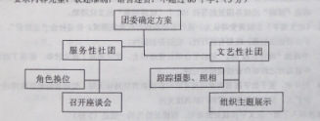
六、写作（60分）
18．阅读下面的材料，根据要求写一篇不少于800字的文章。（60分）
青海学生周浩以省理科前五名的成绩考入北京大学，他在北大学习感到“痛不欲生”，后来转入自己喜欢的北京工业技师学院。从人人羡慕的高等学府退学转到名不见经传的技校，这件事引起了广泛的争论。
要求选好角度，确定立意，明确文体，自拟标题；不要脱离材料内容及含意的范围作文，不要套作，不得抄袭。

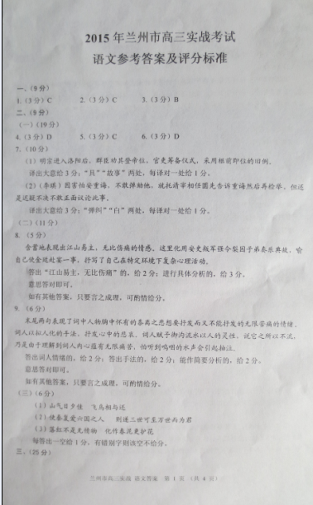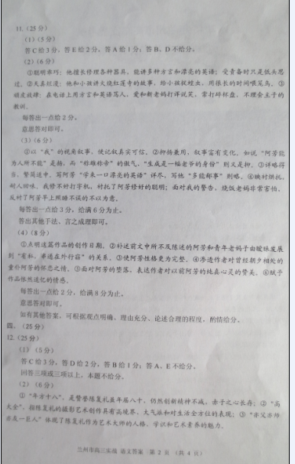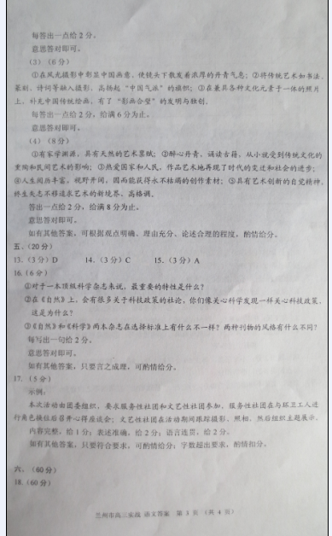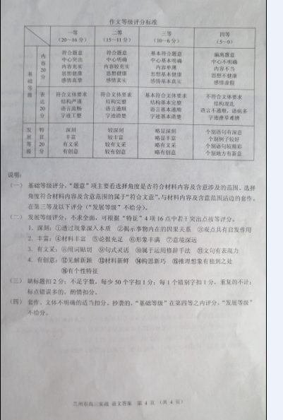
欢迎访问“高中试卷网”——http://sj.fjjy.org

